

ESCOLA ORT
ENSINO MÉDIO TÉCNICO EM INFORMÁTICA

ANA BEATRIZ ANDRADE
DAVI LEMOS
LIVYA DAMASCENO

ECOS DO ISOLAMENTO

RIO DE JANEIRO
2025
ESCOLA ORT

ANA BEATRIZ ANDRADE
DAVI LEMOS
LIVYA DAMASCENO

ECOS DO ISOLAMENTO

Trabalho de Conclusão apresentado ao Curso Técnico em Informática da Escola ORT; como requisito parcial para obtenção do grau de Técnico em Informática.
Orientadora: Flávia Garcia
Coorientadora: Giselle Teixeira

AGRADECIMENTOS

Esse trabalho é em agradecimento, acima de tudo, aos nossos Professores Flávia Garcia e Salustiano Rodrigues, bem como a nossa Orientadora educacional Psicopedagoga Giselle Teixeira, aos nossos pais e todas as pessoas que colaboraram, de alguma forma, para que o Ecos do Isolamento chegasse à sua missão final.

DEDICATÓRIA

Este projeto é dedicado, principalmente, às pessoas que sofreram bullying.

RESUMO

O projeto se baseia em um jogo pixelado, bidimensional, de escolhas e consequências. O jogador, diante de situações de tensão envolvendo o bullying, escolher entre alternativas de ação. Estas escolhas o fazem explorar diversas formas de lidar com situações intimidadoras.
Por meio desse universo com diferentes cenários e opções, o jogo busca trazer visibilidade e retratar casos de bullying e/ou opressão no ambiente educacional.
O jogo deseja conscientizar a todos sobre a importância e gravidade do bullying, até mesmo para aqueles que não são vítimas diretas dele. Quanto mais se sabe e se fala sobre o assunto, mais ações e resultados são possíveis, no intuito de melhorar a sociedade como um todo.

Palavras-Chave: Bullying; Escolhas; Desafios; Psicológico; Isolamento.

LISTA DE FIGURAS

Figura 1:. 10
Figura 2:. 11
Figura 3:. 16
Figura 4:. 17
Figura 5:. 20

SUMÁRIO

- INTRODUÇÃO
  - Objetivo Geral
  - Objetivos Específicos
- REFERENCIAL TEÓRICO
  - Principais Conceitos para o Desenvolvimento de Interfaces
  - Recursos Utilizados no Projeto de Interfaces
    - GameMaker
    - GameMaker Language (GML)
    - Piskel
- METODOLOGIA
  - Levantamento dos Requisitos do Sistema
  - Procedimentos Metodológicos
  - Ferramentas Utilizadas
- ANÁLISE DOS RESULTADOS
  - Modelagem do Diagrama de casos de uso
  - Implementação do Software
  - Descrição do Funcionamento do Sistema
- PESQUISA AVALIATIVA PARA IMPLANTAÇÃO DO SISTEMA
- CONCLUSÃO
- REFERÊNCIAS BIBLIOGRÁFICAS

- INTRODUÇÃO

O bullying nas escolas é um problema crescente que afeta o bem-estar físico e psicológico de crianças, adolescentes e jovens adultos. Caracterizado por atos repetitivos de intimidação, humilhação e exclusão social, pode causar danos emocionais como ansiedade, depressão e isolamento. Segundo a UNESCO, todas as escolas brasileiras enfrentam esse desafio, e dados da Agência Brasil indicam que o país está entre os primeiros no mundo em casos registrados.
Diante desse contexto, é fundamental desenvolver ações eficazes para prevenção e combate ao bullying. O projeto Ecos do Isolamento propõe um jogo digital educativo que, por meio de narrativa interativa, permite ao jogador vivenciar situações de bullying e explorar formas de enfrentamento. Desenvolvido com a engine GameMaker e a linguagem GML, o jogo é compatível com múltiplos sistemas operacionais.
A escolha do jogo digital como ferramenta educativa visa engajar o público jovem, promovendo reflexão, empatia e diálogo. A metodologia de Design Narrativo, com foco no storytelling, busca conscientizar e incentivar a construção de ambientes escolares mais seguros e acolhedores.

  - OBJETIVO GERAL

Desenvolver um jogo com a intenção de criar um ambiente seguro para que os jogadores possam entender mais sobre o tema e, posteriormente, como lidar com esse cenário. Além disso, oferecer apoio para essas vítimas, em uma dinâmica de múltipla escolha durante o processo do jogo.

  - OBJETIVOS ESPECÍFICOS

Aplicar a Metodologia de Design Narrativo, com foco no storytelling, para construir múltiplos desfechos a partir das decisões do jogador.
Representar diferentes formas de enfrentamento ao bullying por meio de cenários variados e situações interativas.
Garantir que o jogo seja compatível com múltiplos sistemas operacionais.
Desenvolver uma experiência single player, com foco na imersão individual e na reflexão pessoal do jogador.
Estimular a reflexão crítica sobre o bullying, promovendo empatia e conscientização entre os jogadores, inclusive aqueles que não são vítimas diretas.

- REFERENCIAL TEÓRICO

  - Principais conceitos para o desenvolvimento de interfaces

Segundo a Lei nº 13.185, de 6 de novembro de 2015, institui-se o Programa de Combate à Intimidação Sistemática (Bullying) em todo o território nacional.
Conforme o Art. 2º, considera-se bullying a violência física ou psicológica, expressa por atos de intimidação, humilhação ou discriminação, como ataques físicos, insultos, comentários sistemáticos, apelidos pejorativos, ameaças, expressões preconceituosas, pilhérias, grafites depreciativos e isolamento social consciente e premeditado.
Esse é o motivo pelo qual elaboramos um jogo sobre o tema, voltado especialmente para crianças, adolescentes e jovens adultos que enfrentam desconfortos no ambiente escolar.
Nosso objetivo é acolher aqueles que já passaram por experiências como intimidação ou isolamento, além de ampliar a visibilidade de casos de opressão escolar, com foco no bullying. Por meio da representação e da conscientização, buscamos apaziguar essas situações traumáticas e criar um ambiente seguro, onde os jogadores possam compreender melhor o tema e aprender a lidar com ele.
Com a evolução da legislação, foi sancionada a Lei nº 14.811, de 2024, que criminaliza o bullying e o cyberbullying, considerando-os crimes hediondos, sem possibilidade de anistia, graça, indulto ou fiança, com cumprimento inicial da pena em regime fechado.
A Agência Senado destaca que a lei exige medidas de prevenção e combate à violência contra crianças e adolescentes nas escolas públicas e privadas, a serem implementadas por municípios e Distrito Federal, com apoio dos Estados, da União, da comunidade escolar e de órgãos de segurança — o que reforça a importância de um jogo que conscientize e ofereça um espaço de acolhimento.

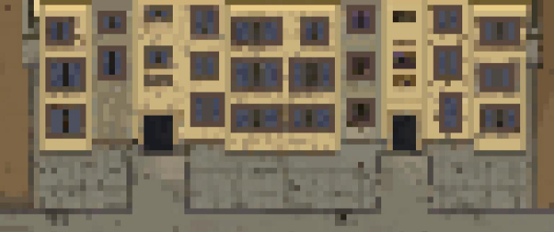
Figura 1: Interface principal do jogo


Figura 2: Personagem do jogo

  - Recursos Utilizados no Projeto de Interfaces

As ferramentas a serem utilizadas nesse projeto serão GameMaker Engine para a programação do jogo, usando a linguagem GML e Piskel para a edição de imagens.

    - GameMaker Engine

GameMaker é uma engine de desenvolvimento de jogos 2D bastante popular por sua facilidade de uso e versatilidade. Com ela, é possível desenvolver e exportar jogos para diversas plataformas, como Windows, macOS, Android, iOS, HTML5 e consoles. Por ser intuitiva e acessível, o GameMaker é muito usado por iniciantes e desenvolvedores independentes que desejam criar jogos de forma rápida e eficiente.

    - GameMaker Language

A GML (GameMaker Language) é a linguagem de programação do GameMaker, criada para ser simples e fácil de usar. Ela permite controlar ações, eventos e objetos do jogo, dando mais liberdade e personalização ao desenvolvimento.

    - Piskel

O piskel é uma ferramenta para desenvolvimento de pixel art e sprites animados, que funciona de forma online e gratuita, sem necessidade de instalação.
Este editor é relativamente fácil de usar, tornando muito ágil a tarefa de encaixar pixel a pixel e formar imagens aos poucos, nesse caso, para criar o personagem principal e o cenário.

- METODOLOGIA

  - Levantamento dos Requisitos do Sistema

Requisitos Funcionais (RF) | Requisitos Não Funcionais (RNF)
RF01 – O sistema deve apresentar narrativa ramificada baseada nas escolhas do jogador | RNF01 – O jogo deve ter interface intuitiva para o público jovem
RF02 – O jogador deve poder navegar entre os diferentes ambientes | RNF02 – O jogo deve abordar o tema de bullying com sensibilidade
RF04 – O sistema deve exibir interfaces de diálogo e escolhas de forma clara | RNF03 – O jogo deve ser compatível com ambos os ambientes (mobile e PC)

  - Procedimentos Metodológicos

O desenvolvimento do nosso jogo segue um processo cuidadosamente estruturado, que combina elementos de metodologias tradicionais de engenharia de software com práticas adaptadas ao contexto da criação de jogos digitais.
Antes de qualquer linha de código ser escrita, a equipe realiza reuniões de planejamento para definir as mecânicas-base que sustentarão a experiência de jogo. Essa etapa corresponde ao planejamento e levantamento de requisitos, fundamentais em modelos como o Modelo em Cascata, onde o entendimento claro dos objetivos é essencial antes do início da implementação.
Com as mecânicas principais definidas, aplicamos uma abordagem próxima ao Modelo de Prototipagem. Cada mecânica é desenvolvida individualmente e testada de forma isolada, garantindo que todas funcionem corretamente e atendam às expectativas de jogabilidade e desempenho. Essa etapa nos permite validar ideias rapidamente e ajustar detalhes antes da integração ao produto final.
Após a consolidação dessas partes fundamentais, seguimos para uma fase inspirada no Modelo Incremental. A partir dos módulos já prontos, as “peças do quebra-cabeça”, construímos o restante do jogo, expandindo o projeto em camadas e adicionando novas funcionalidades sobre uma base sólida. Cada incremento passa por testes e refinamentos contínuos, assegurando qualidade e estabilidade.
Por fim, aplicamos uma etapa de lapidação e polimento, onde o código é aprimorado, interfaces são ajustadas e o jogo ganha forma definitiva. Esse processo, dinâmico e colaborativo, permite que a equipe una planejamento rigoroso e criatividade, resultando em um produto final coeso, funcional e divertido.

  - Ferramentas Utilizadas

As ferramentas utilizadas durante o desenvolvimento do jogo foram GameMaker Engine, por ser especializada em jogos 2D, e utilizamos GML (GameMaker Language) como linguagem de programação por ser nativa da engine e permitir desde a programação visual até a codificação textual. Piskel e Pixilart foram usados para a criação da arte pixel, por serem ferramentas gratuitas com interfaces intuitivas perfeitas para criar sprites e animações, e para a trilha sonora, escolhemos BeepBox, um criador de músicas online que produz sons no estilo 8-bit, combinando perfeitamente com a estética visual do Ecos do Isolamento, sendo extremamente simples de usar mesmo sem conhecimentos avançados.

- ANÁLISE DOS RESULTADOS

  - Descrição Geral do Sistema
O sistema desenvolvido é um jogo narrativo 2D em pixel art que aborda a conscientização sobre bullying escolar. A versão final do Capítulo 1 possui 6 ambientes exploráveis, sistema de diálogo ramificado com 8 pontos de decisão principais, e mecânicas de consequência que afetam o estado emocional do personagem. O escopo inclui uma experiência completa de aproximadamente 30-40 minutos de jogabilidade, focada em situações reais de bullying no ambiente escolar.

  - Soluções Implementadas
O desenvolvimento do jogo enfrentou diversos desafios que demandaram soluções específicas para atender aos objetivos educativos e técnicos do projeto. Para abordar o tema sensível do bullying de forma impactante sem ser traumatizante, foi implementado um sistema de diálogo com múltiplas opções que evita a glamourização da violência e apresenta consequências realistas para cada ação. O desafio de atingir o público-alvo variado de jovens foi resolvido com uma interface intuitiva e controles simplificados, acessíveis para usuários com diferentes níveis de experiência em jogos.
Para garantir o impacto emocional adequado, desenvolveu-se uma mecânica de estado emocional visível que reflete diretamente nas interações do personagem, demonstrando como as situações afetam o protagonista. O desafio de criar uma narrativa educativa sem soar chata ou forçada foi superado através de situações interativas com consequências naturais, onde o aprendizado ocorre pela experiência prática. Cada solução foi integrada de forma coesa ao sistema, resultando em uma experiência que combina engajamento e conscientização, atendendo tanto aos requisitos técnicos quanto aos objetivos educacionais do projeto.

  - Modelagem do Sistema
    - Diagrama de casos de uso

O diagrama de Casos de Uso mostra as principais interações que o jogador pode ter com o sistema, representado pela figura do jogador conectada a quatro funcionalidades essenciais: navegar entre os ambientes do jogo, interagir com os personagens não jogáveis, tomar decisões que afetam a história e visualizar o estado emocional do protagonista. Cada uma dessas funcionalidades se expande em casos mais específicos, como explorar diferentes locais da escola, conversar com colegas, professores e agressores, fazer escolhas sociais e emocionais, e acompanhar as consequências dessas escolhas no estado do personagem.

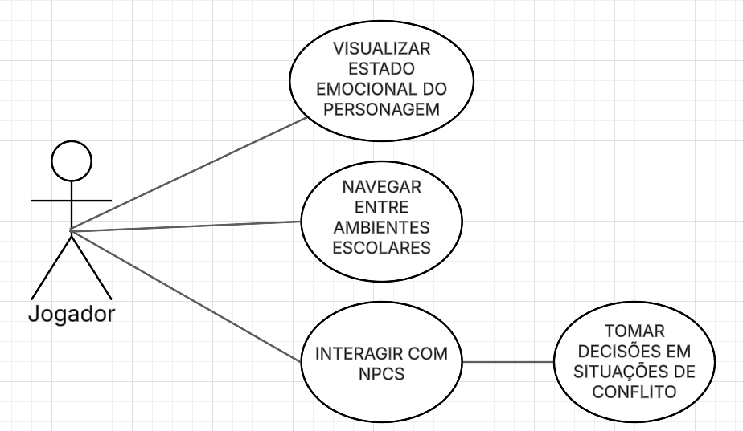
Figura 3: Diagrama de Casos de Uso

    - Diagrama de classe

O diagrama de Classes continua representando a estrutura interna do sistema com as cinco classes principais interligadas, mostrando como o Protagonista, Sistema de Diálogo, Gerenciador de Cenas, NPCs e Sistema Emocional trabalham em conjunto para criar a experiência do jogo, com cada classe tendo suas responsabilidades específicas e se comunicando entre si para formar um sistema coeso e funcional.
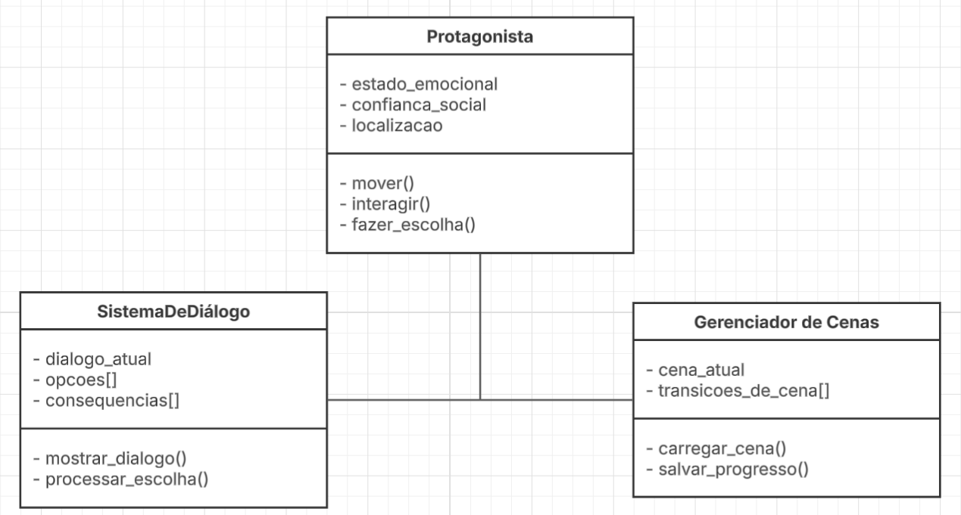
Figura 4: Diagrama de Classe

  - Processo de Implementação
O desenvolvimento do jogo seguiu uma sequência organizada de etapas, iniciando pela implementação dos sistemas fundamentais. A primeira fase concentrou-se na criação do movimento do personagem e nas transições entre cenários, estabelecendo as bases técnicas necessárias para a experiência do jogador. Posteriormente, foi desenvolvido o sistema de diálogos interativos, elemento central da narrativa do jogo. Este sistema foi projetado para oferecer múltiplas opções de conversa, onde cada escolha do jogador influencia o desenrolar da história. A implementação buscou garantir que as transições entre diálogos ocorressem de maneira natural e que as consequências das decisões fossem claramente percebidas. A terceira etapa dedicou-se ao sistema emocional, que monitora as reações do personagem às situações vividas. Este componente foi essencial para demonstrar o impacto psicológico das experiências de bullying. Na fase final, todo o conteúdo do primeiro capítulo foi integrado, unindo todos os sistemas em uma experiência narrativa completa. Ao longo do processo, foram realizados testes para verificar o funcionamento de cada componente. Os testes individuais avaliaram sistemas específicos como movimento e diálogos, enquanto os testes integrados verificaram a harmonia entre todos os elementos. Testes de usabilidade confirmaram que a interface era intuitiva e que a mensagem educativa era transmitida com clareza.

  - Validação do Sistema

A validação do sistema combinou verificações técnicas e testes com usuários para garantir o atendimento aos requisitos. Confirmou-se que todos os requisitos funcionais foram implementados, com o sistema operando sem interrupções em diferentes configurações de hardware e mantendo desempenho estável durante toda a experiência. Os testes com usuários envolveram duas fases: uma interna com desenvolvedores para aspectos técnicos e outra externa com mais de 150 pessoas de diferentes faixas etárias, representando o público-alvo. Os resultados mostraram que 90% dos participantes compreenderam a mensagem sobre bullying, com feedback positivo sobre a eficácia do sistema de escolhas em promover reflexão. Uma consulta com Orientadora educacional Psicopedagoga validou a abordagem sensível do tema e a adequação para a faixa etária, destacando o cuidado em evitar a glamourização da violência enquanto mantém o impacto educativo. Esta validação multinível assegurou que o sistema atende tanto aos requisitos técnicos quanto aos objetivos educacionais.

  - Funcionamento do Sistema

O sistema opera através de um fluxo narrativo linear iniciado pela tela principal, que apresenta as opções de início do jogo, configurações e acesso a recursos educativos. A partir desse ponto, a experiência se desenvolve em cenas sequenciais que compõem um dia escolar completo, começando pela casa do personagem onde o jogador toma a primeira decisão crucial sobre ir para a escola. A navegação utiliza controles simples de teclado para movimento e interação, com transições automáticas entre os diferentes ambientes educacionais. A jogabilidade central concentra-se no sistema de diálogos interativos, onde o jogador enfrenta escolhas que alteram o rumo da história e afetam o estado emocional do personagem. Cada decisão tomada gera consequências visíveis nas interações subsequentes com os demais personagens. A interface mantém-se discreta com caixas de diálogo na parte inferior e opções de resposta claramente identificadas, enquanto indicadores sutis sinalizam objetos e personagens interativos. O progresso é salvo automaticamente em pontos estratégicos da narrativa, permitindo ao jogador retomar a experiência onde parou. O capítulo encerra-se com uma reflexão final sobre as consequências das escolhas realizadas, fechando o ciclo do primeiro dia de forma coesa.
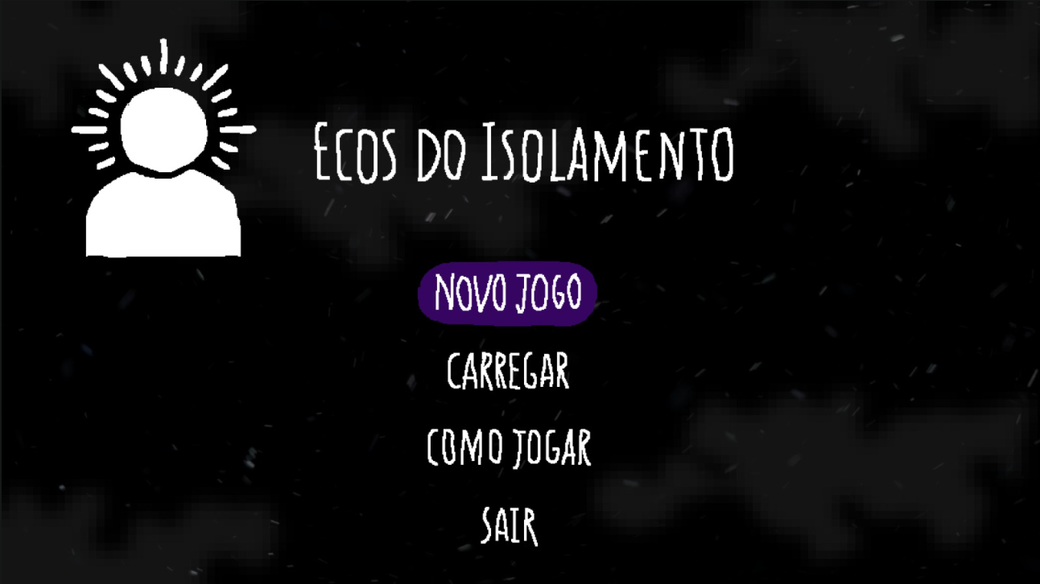
Figura 5: Tela Inicial do Jogo

- PESQUISA AVALIATIVA PARA IMPLANTAÇÃO DO SISTEMA
A pesquisa ocorreu de modo online na cidade do Rio de Janeiro RJ no período de 23/05/2025 a 26/08/2025. Com o total de 153 respostas.
Segue abaixo os dados da pesquisa em gráficos quantitativos:
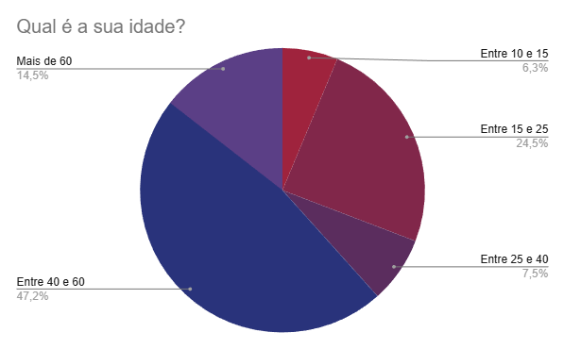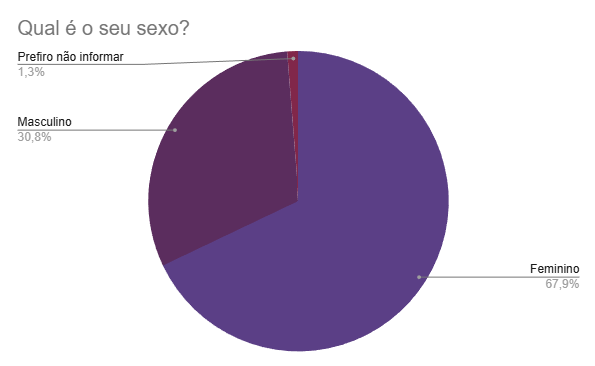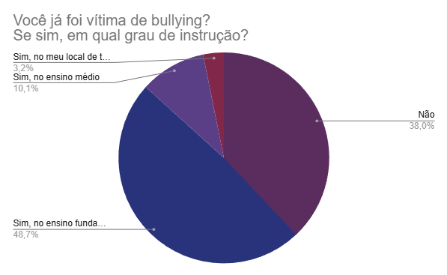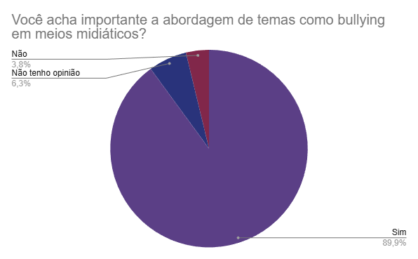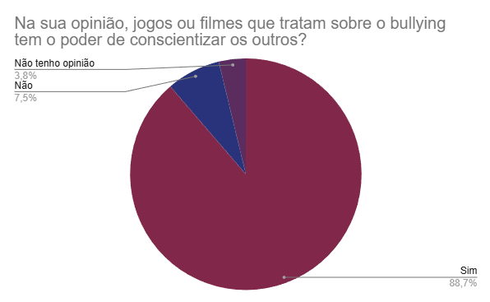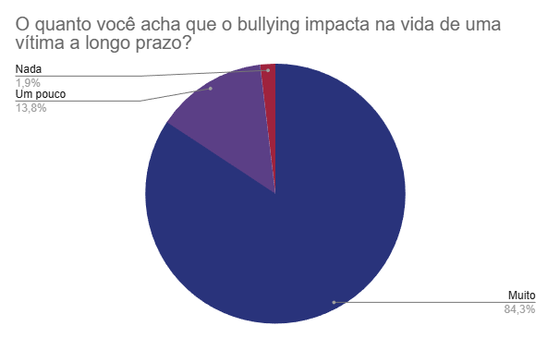
- CONCLUSÃO
A partir do desenvolvimento do jogo Ecos do Isolamento, foi possível alcançar resultados positivos tanto no aspecto técnicos quanto no educativo. O sistema de narrativa interativa, baseado em escolhas e consequências, foi eficaz para representar situações de bullying de maneira sensível e realista, permitindo ao jogador compreender os impactos emocionais gerados por esse tipo de violência no ambiente escolar.
A mecânica de estado emocional destacou as consequências das decisões do jogador, enquanto a interface simples garantiu uma boa experiência de uso. Como continuidade do projeto, o jogo poderá ter novos capítulos e diferentes pontos de vista narrativos, aumentando seu alcance e impacto social.
- REFERÊNCIAS WEBGRÁFICAS/BIBLIOGRÁFICAS
GOMES, G P Desenvolvimento de um aplicativo Android para vítimas de bullying. - Americana, 2017. https://ric.cps.sp.gov.br/bitstream/123456789/1931/1/20172S_GOMESGabrielePossignolo_OD0289.pdf

ALMEIDA, E E, MAIA, J S Concepção e implantação da plataforma Bekid: um ambiente para auxílio no combate ao bullying na escola - Campina Grande, 2022. https://repositorio.ifpb.edu.br/bitstream/177683/2441/3/EDIVAN%20EN%C3%89AS%20DE%20ALMEIDA%20J%C3%9ANIOR%20-%20TCC.pdf
https://www.piskelapp.com/

